安全评价报告公开信息表
项目名称 | 江西锐拓铜业有限公司铜压延加工工艺节能减碳改造项目安全验收评价报告
完成时间 | 2026年5月
评价人员
 | 姓名 | 资格证书号 |  | 从业号
项目负责人 | 谢雨飞 | CAWS350000230200227 |  | 043378
项目组成员 | 刘二平 | 03320241036000000887 |  | 37250438462
项目组成员 | 乔贯德 | 1700000000300087 |  | 030797
项目组成员 | 张志辉 | 20211004615000001171 |  | 15220306682
项目组成员 | 赵云峰 | 1600000000200809 |  | 030095
项目组成员 | 王静 | 1800000000300838 |  | 034276
技术专家 | /
现场勘察人员及时间 |  |  | 谢雨飞、刘二平 2025年11月05日
现场核查的人员和时间 |  |  | 谢雨飞、刘二平 2025年11月12日
项目简介 | 江西锐拓铜业有限公司是一家从事有色金属合金制造,有色金属压延加工,有色金属合金销售等业务的公司，成立于2018年10月11日，公司详细地址为：江西省上饶市广信区循环经济产业园。企业的经营范围为:一般项目：有色金属合金制造，有色金属压延加工，有色金属合金销售，金属材料制造，高性能有色金属及合金材料销售，塑料加工专用设备制造，塑料制品销售，塑料制品制造，建筑防水卷材产品制造，再生资源回收（除生产性废旧金属），再生资源销售，再生资源加工，金属切削加工服务，非金属废料和碎屑加工处理，道路货物运输站经营，普通货物仓储服务（不含危险化学品等需许可审批的项目），技术进出口，货物进出口，煤炭及制品销售，金属制品研发，金属制品销售，金属制品修理，金属废料和碎屑加工处理，生产性废旧金属回收，锻件及粉末冶金制品制造，锻件及粉末冶金制品销售（除依法须经批准的项目外，凭营业执照依法自主开展经营活动）。  2025年4月，因建设单位产业布局调整。产品方案及规模：技改后年产4万吨铜杆生产线。  目前，江西锐拓铜业有限公司铜压延加工工艺节能减碳改造项目已完成项目建设。根据《建设项目安全设施“三同时”监督管理办法》要求，江西锐拓铜业有限公司委托山东新安达工程咨询有限公司对其铜压延加工工艺节能减碳改造项目进行安全验收。我公司根据《安全评价通则》《安全验收评价导则》及《金属冶炼建设项目安全设施验收评价报告编写提纲》编制完成了《江西锐拓铜业有限公司铜压延加工工艺节能减碳改造项目安全设施验收评价报告》。以作为该建设项目申请安全设施“三同时”验收的技术依据。
工艺流程 | 2.2.5 项目工艺流程  （1）主要技术方案  主要原辅材料为T2废铜、电解铜、光亮铜、木炭、石墨磷片以及叉车和柴油发电机使用的柴油等，产品为铜杆。  铜杆通过上引炉熔炼，经过结晶器、卷线机得到铜杆产品。  （2）生产工艺流程  1）原材料配料  原料的预处理通常包括挑选分类、解体、打包压块。  2）熔化  采用上引炉对原料进行熔化（中频炉加热方式为电加热，炉体采用循环水冷却，缺少冷却水，可能炉体破裂，导致熔融金属泄漏），熔化温度为1180℃左右，熔化过程中产生熔化烟气。炉渣采用人工分选后，大块铜块回用于生产工艺，其他作为危险废物处理。  3）牵引  感应炉出铜口处设结晶器，通过冷却水间接冷却（冷却结晶用冷却水：在生产厂房外东部设置冷却水池，有效容积约为288m³；设置1座冷却水塔，水处理流量为300m³/h；水池旁设置2台冷却水泵，同时在循环水池上方设有一个30m³的高位水箱以备紧急情况下使用；冷却结晶器的冷却水系统设置出水温度、压力、进水流量的监测报警装置，进水温度不大于35℃，出水温度不大于55℃；单台上引炉结晶器冷却水循环水流量约为50m³/d；水压为0.2~0.3MPa），得到铜杆，牵引机牵引，绕卷，得到粗铜杆。  4）打包外售  铜杆冷却后，经过打包机打包，暂存在成品暂存区，等待外售。  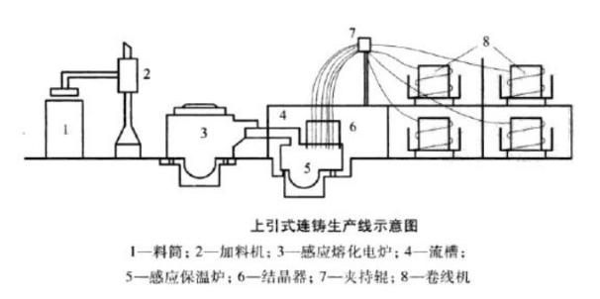  图2.2.5-1上引连铸生产线示意图  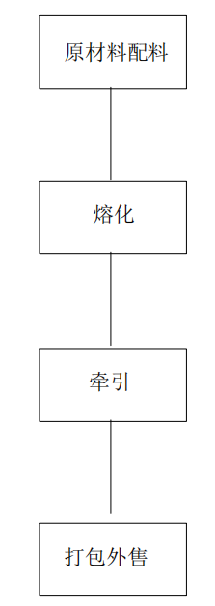  图2.2-5-2铜杆生产工艺流程图
被评价单位信息反馈情况 | 满意

